**OFICIO Nº /2023**

**ANT.:** Solicitud Información Pública Nº **MU030T0001757** de 26/08/2023.

**MAT.:** Da respuesta a solicitud de información de manera parcial.

**CASABLANCA, 26 de septiembre de 2023.**

**A: SRA. RENTA OCARES VALLADARES**

**DE: SR. ALCALDE DE CASABLANCA**

Junto con saludarle y en cumplimiento a lo establecido en la Ley de Acceso a la Información Pública 20.285 en atención a la solicitud de información pública **N° MU030T0001757** de fecha 26 de agosto de 2023, cuyo tenor es el siguiente: **“*En virtud de la ley 20.285 vengo a pedir copia y acceso a los documentos, archivos u otros elementos que contengan la siguiente información: Señalar los planes que se hayan o estén realizando para resguardar la seguridad a los alrededores de los colegio y liceos de la comuna, desde 2019 hasta la fecha. También agregar la dotación de Carabineros, en qué consiste este plan, la efectividad que ha tenido, presupuesto y otra información que tengan. Gracias.”***

En virtud a lo estipulado en la letra b) y d) del artículo 12 de la ley de transparencia, con fecha 28 de agosto de 2023 se realiza la siguiente subsanación *“especificar si la información requerida es en cuanto a los planes de seguridad llevados a cabo por la Municipalidad de Casablanca a través de su Dirección de Seguridad Pública; o si se refiere a planes de seguridad implementados por Carabineros. Lo anterior, debido a que a este municipio sólo le corresponde entregar información que obre en su poder, no así, respecto de otros órganos del estado.****,”.*** Vencido el plazo establecido para la subsanación y ante la ausencia de respuesta a la aclaración, se continúa con el proceso para dar respuesta al requerimiento que no fue subsanado.

Por otra parte, y en atención a lo indicado en el artículo 13 de la Ley de Transparencia el requerimiento específico sobre *“****agregar la dotación de Carabineros”,*** dicho requerimiento es derivada a Carabineros de Chile a través de Oficio N° 794 de fecha 25 de septiembre de 2023, del cual se adjunta copia a la presente respuesta.

Es por lo descrito en los párrafos anteriores que, a través de Memorando N° 135/2023 de la Dirección de Seguridad Pública se da respuesta de manera parcial a su requerimiento indicando lo siguiente:

1.-Señalar planes de seguridad en materia de la consulta. En D.A 1768, del 23 de febrero de 2023, que aprueba la Actualización de Plan Comunal de Seguridad Pública 023, se establece como actividad el patrullaje preventivo en sectores que presenten una mayor prevalencia y factores de riesgo referentes a los delitos priorizados en el mismo Plan, el cual se ejemplifica en el Componente 1 de la siguiente Matriz Lógica:

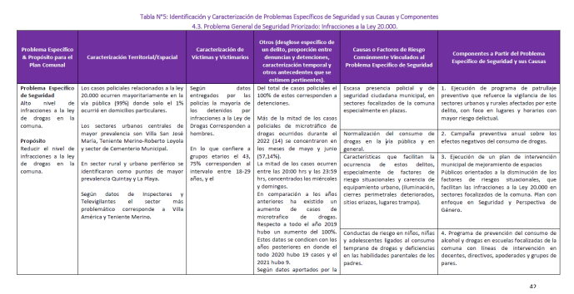

Por ende, bajo este Plan se han generado patrullajes preventivos de lunes a viernes, en el perímetro completo de los diferentes establecimientos educacionales de nuestra comuna (DAEM, SUBVENCIONADOS), rondas estacionarias en horas de ingreso y salida resguardando la integridad de las niñas, niños y adolescentes para así ayudar a resistir la presión de involucrarse en comportamientos riesgosos además de conductas infractoras y transgresoras.

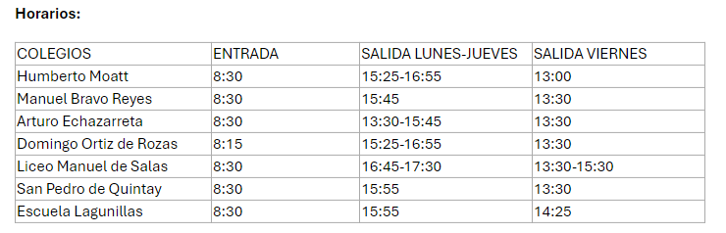

*Colegios Subvencionados en horarios y recursos diferenciados.

El Plan de Comunal de Seguridad Pública y sus actualizaciones se encuentran permanentemente a disposicón del público y para acceder a ellos deberá acceder a nuestra página institucional [www.municipalidadcasablanca.cl](http://www.municipalidadcasablanca.cl), banner “Transparencia Activa”, materia “Actos y Resoluciones con efectos sobre terceros”, “Plan Comunal de Seguridad Pública”.

De acuerdo a lo anterior, la información solicitada por doña Renata Ocares Valladares, es entregada de manera parcial y gratuita a través del Portal de Transparencia de este municipio. Con ello, se da por cumplido lo establecido en el articulado de la Ley 20.285 sobre Derecho de Acceso a la Información de los Órganos de la Administración del Estado.

De no encontrarse conforme con la respuesta precedente, en contra de esta resolución Usted podrá interponer amparo a su derecho de acceso a la información ante el Consejo para la Transparencia dentro del plazo de 15 días hábiles contados desde la notificación de la misma.

Sin otro particular, saluda atentamente,

**FRANCISCO RIQUELME LOPEZ**

**Alcalde de Casablanca**

**DISTRIBUCIÓN:**

1.-Sra. Renata Ocares Valladares.

2.- Archivo Oficina de Partes.

3.- Archivo Transparencia Municipal

FRL/LPA/lpa

**Oficio respuesta solicitud MU030T0001757**